ANALISIS MASALAH

1.1 Latar Belakang
Perkembangan teknologi Artificial Intelligence (AI) telah memberikan kontribusi besar dalam berbagai bidang, salah satunya bidang kesehatan. Salah satu penerapan AI yang banyak digunakan adalah Machine Learning untuk membantu proses analisis dan prediksi berdasarkan data historis.
Diabetes merupakan penyakit kronis yang terjadi ketika kadar gula dalam darah meningkat akibat gangguan produksi atau penggunaan insulin oleh tubuh. Penyakit ini menjadi salah satu penyebab utama berbagai komplikasi kesehatan seperti penyakit jantung, gangguan ginjal, kerusakan saraf, hingga penurunan kualitas hidup.
Banyak kasus diabetes terlambat terdeteksi karena gejala awal yang tidak selalu terlihat secara langsung. Oleh karena itu diperlukan sistem yang dapat membantu melakukan prediksi secara cepat berdasarkan data kesehatan pasien sehingga dapat digunakan sebagai alat bantu deteksi dini.
Pada penelitian ini dibangun sistem prediksi penyakit diabetes menggunakan algoritma Random Forest. Algoritma ini dipilih karena memiliki kemampuan klasifikasi yang baik, tahan terhadap overfitting, serta mampu bekerja pada data dengan jumlah fitur yang cukup banyak. Sistem akan diintegrasikan ke dalam website sehingga pengguna dapat melakukan prediksi secara langsung melalui halaman web.

1.2 Identifikasi Masalah
Berdasarkan latar belakang tersebut, diperoleh beberapa permasalahan sebagai berikut:
- Sulitnya mendeteksi risiko diabetes pada tahap awal.
- Pengguna memerlukan sistem yang dapat memberikan prediksi secara cepat.
- Diperlukan metode klasifikasi yang mampu menghasilkan tingkat akurasi tinggi.
- Dibutuhkan media berbasis website agar sistem dapat digunakan dengan mudah.

1.3 Rumusan Masalah
Berdasarkan identifikasi masalah di atas, maka rumusan masalah dalam penelitian ini adalah:
- Bagaimana membangun sistem prediksi penyakit diabetes menggunakan Machine Learning?
- Bagaimana menerapkan algoritma Random Forest untuk menghasilkan prediksi yang baik?
- Bagaimana mengintegrasikan model prediksi ke dalam website agar dapat digunakan pengguna?

1.4 Tujuan Penelitian
Tujuan dari pembangunan sistem ini adalah:
- Membuat sistem prediksi penyakit diabetes berbasis website.
- Mengimplementasikan algoritma Random Forest pada proses klasifikasi.
- Menghasilkan model dengan tingkat akurasi di atas 85%.
- Membantu pengguna melakukan deteksi dini risiko diabetes.

1.5 Manfaat Penelitian

Bagi Pengguna
- Membantu mengetahui risiko diabetes lebih cepat.
- Memberikan akses prediksi melalui website.

Bagi Bidang Kesehatan
- Menjadi alat bantu skrining awal pasien.

Bagi Akademik
- Menjadi implementasi nyata Artificial Intelligence pada bidang kesehatan.

1.6 Dataset yang Digunakan
Dataset yang digunakan merupakan dataset prediksi diabetes yang berisi data kesehatan pasien.
Variabel yang digunakan:
Variabel | Keterangan
Gender | Jenis kelamin
Age | Usia
Hypertension | Riwayat hipertensi
Heart Disease | Riwayat penyakit jantung
Smoking History | Riwayat merokok
BMI | Indeks Massa Tubuh
HbA1c Level | Kadar HbA1c
Blood Glucose Level | Kadar gula darah
Diabetes | Target prediksi
Target klasifikasi:
- 0 = Tidak Diabetes
- 1 = Diabetes

1.7 Metode yang Digunakan
Metode yang digunakan pada penelitian ini adalah algoritma Random Forest.
Tahapan yang dilakukan:
- Pengumpulan dataset.
- Preprocessing data.
- Encoding data kategorikal.
- Pembagian data training dan testing.
- Penanganan ketidakseimbangan data menggunakan SMOTE.
- Pelatihan model Random Forest.
- Evaluasi menggunakan Accuracy, Confusion Matrix, Classification Report, ROC Curve, dan Feature Importance.
- Integrasi model ke website menggunakan Flask.

1.8 Diagram Alur Sistem
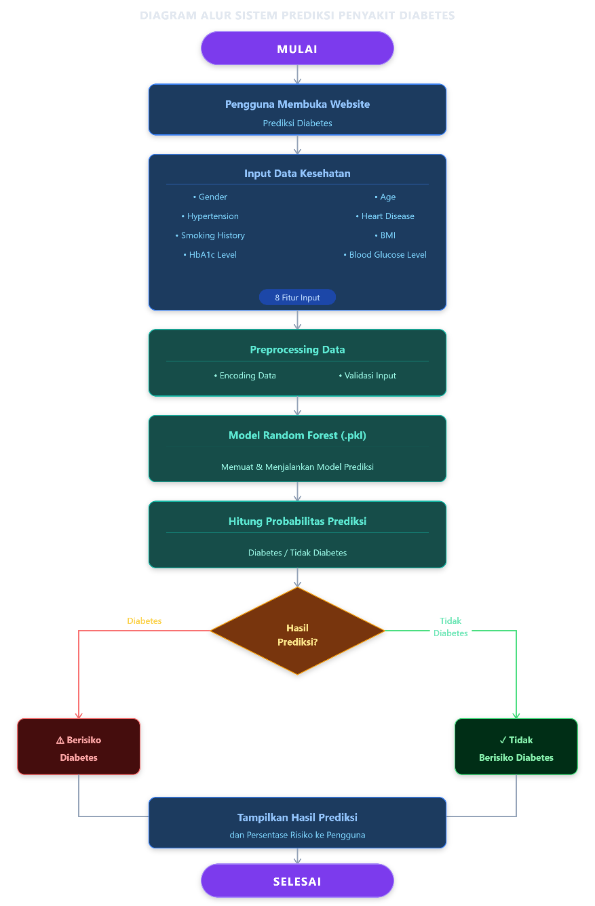

1.9 Hasil yang Diharapkan
Sistem diharapkan mampu memberikan prediksi penyakit diabetes dengan tingkat akurasi lebih dari 85% dan dapat digunakan melalui website sebagai media deteksi dini risiko diabetes.

1.10 Kesimpulan
Berdasarkan analisis yang dilakukan, sistem prediksi penyakit diabetes dibangun menggunakan algoritma Random Forest berbasis website untuk membantu pengguna mengetahui risiko diabetes berdasarkan data kesehatan yang dimiliki. Dengan pendekatan Machine Learning dan evaluasi model yang baik, sistem diharapkan mampu memberikan hasil prediksi yang akurat dan mudah digunakan oleh pengguna.

